**АНАЛИТИЧЕСКАЯ ЗАПИСКА**

**об обстановке с пожарами и их последствиями, проводимой пожарно-профилактической работе в зоне ответственности**

**ГБУ РС (Я) «ГПС РС (Я)» на 31.07.2021 г.**

За отчетный период, с января по июль месяцы 2021 года на территории Республики Саха (Якутия) зарегистрировано 1399 пожаров (АППГ – 1464; *снижение* *на* -4,4%), с материальным ущербом 76 615,098 тыс.рублей (АППГ – 46 772,106 тыс.рублей; *рост на* 63,8%). При пожарах погибло 58 человек (АППГ – 28 чел.; *рост* *на* 107,1%, в том числе детей - 12 (АППГ - 4; *рост на* 200%), травмировано 45 человек (АППГ – 33 чел.; *рост на* 36,4%). Подразделениями пожарной охраны от огня спасен 191 человек (АППГ - 142; *рост на* 34,5%), материальных ценностей на сумму 337 330,300 тыс.рублей (АППГ 215 600,100 тыс.руб.; *рост на* 56,5%), эвакуировано 1138 человек (АППГ – 738 чел., *рост на* 54,2%).

**Оперативная обстановка с пожарами по Республике Саха (Якутия)**



**В зоне ответственности ГБУ РС(Я) «ГПС РС(Я)»** зарегистрировано 643 пожара (АППГ - 602; *рост на* 6,8%), с материальным ущербом 45 725,299 тыс.рублей (АППГ – 15 267,509 тыс.руб.; *рост на* 199,5%). При пожарах погибло 37 человек (АППГ – 10 чел.; *рост на* 270%), в том числе детей 10 (АППГ 2; *рост на* 400%). Травмировано 32 человека (АППГ 11 чел.; *рост на* 190,9%). Подразделениями ГБУ РС(Я) «ГПС РС(Я)» от огня спасено 26 человек (АППГ – 9; *рост на* 188,9%), эвакуировано 203 человека (АППГ 72; *рост на* 181,9%).

**- в районе выезда подразделений ГБУ РС(Я) «ГПС РС(Я)»** зарегистрирован 573 пожара (АППГ – 560 пожаров, +2,3%), при пожарах погибло 24 человека (АППГ – 5 чел., +380%), в том числе детей – 7 (АППГ - 0; +100%), травмировано 28 человек (АППГ – 10 чел.; +180%).

**- в районе выезда подразделений МПСС** зарегистрирован 1 пожар, при пожарах погибло 0 человек, в том числе детей – 0, травмировано– 0 чел.

**- в районе выезда подразделений ДПО** зарегистрировано 51 пожар (АППГ – 29 пожара; +75,9%), при пожарах погибло 12 человек (АППГ - 4 чел.; +200%), в том числе детей – 3 (АППГ - 2; +50%), травмировано 2 человека (АППГ –1 чел. +100%).

**- за пределами района выезда подразделений пожарной охраны** зарегистрировано 18 пожаров (АППГ – 13 пожаров; +38,5%), погибло 1 (АППГ – 1; 0%), травмировано 2 (АППГ – 0; +100%).

**Всего с начала 2021 г:** выездов – 1411, привлечены – 4365 чел. л/с, 1555 ед.техники.

С начала 2021 года зарегистрировано 8 случаев пожара с гибелью 2-х и более человек: Мегино-Кангаласский район с. Хатылыма (1 пожар – 2 человека 21.01.2021), ГО Якутск с. Маган (1 пожар – 2 человека 16.02.2021), Нюрбинский район г. Нюрба (1 пожар – 3 человека 22.02.2021), Олекминский район с. Дабан (1 пожар – 2 человека 28.02.2021), Хангаласский район с.Чапаево (1 пожар – 4 человека 07.04.2021), Мегино-Кангаласский район с. Суола-Морук (1 пожар – 2 человека 13.04.2021), ГО Якутск с. Хатассы (1 пожар – 2 человека 25.05.2021), Намский район с.Хатас (1 пожар – 2 человека 27.07.2021).

Пожары зарегистрированы в 34 районах и 2 городских округах республики. Рост пожаров отмечается в 20 районах. Значительный рост количества пожаров наблюдается в 12 районах: Алданском (19; 16), Булунском (6; 3), Верхневилюйском (18; 14), Верхоянском (14; 10), Вилюйском (12; 9), Ленском (23; 20), Мирнинском (52; 48), Намском (29; 21), Нюрбинском (21; 9), Оймяконском (36; 31), Сунтарском (57; 39), Хангаласском (37; 31).

Если рассматривать относительные показатели количества пожаров на 10 тыс. населения, проживающего на территории, то наиболее негативная обстановка складывается в Оймяконском (45,7), ГО Якутск (28,5), Сунтарском (24,3), Ленском (23,3), Томпонском (23,2). Средний уровень риска по анализируемому диапазону составляет – 12,7.

Относительные показатели количества погибших на 10 тыс. населения, проживающего на территории, указывают на наиболее негативную обстановку складывающуюся в Оймяконском (3,8), Верхнеколымском (2,5), Жиганском (2,4), ГО Якутск (1,8), Мегино-Кангаласском (1,6), Олекминском районах. Средний уровень риска по анализируемому диапазону составляет - 0,7.

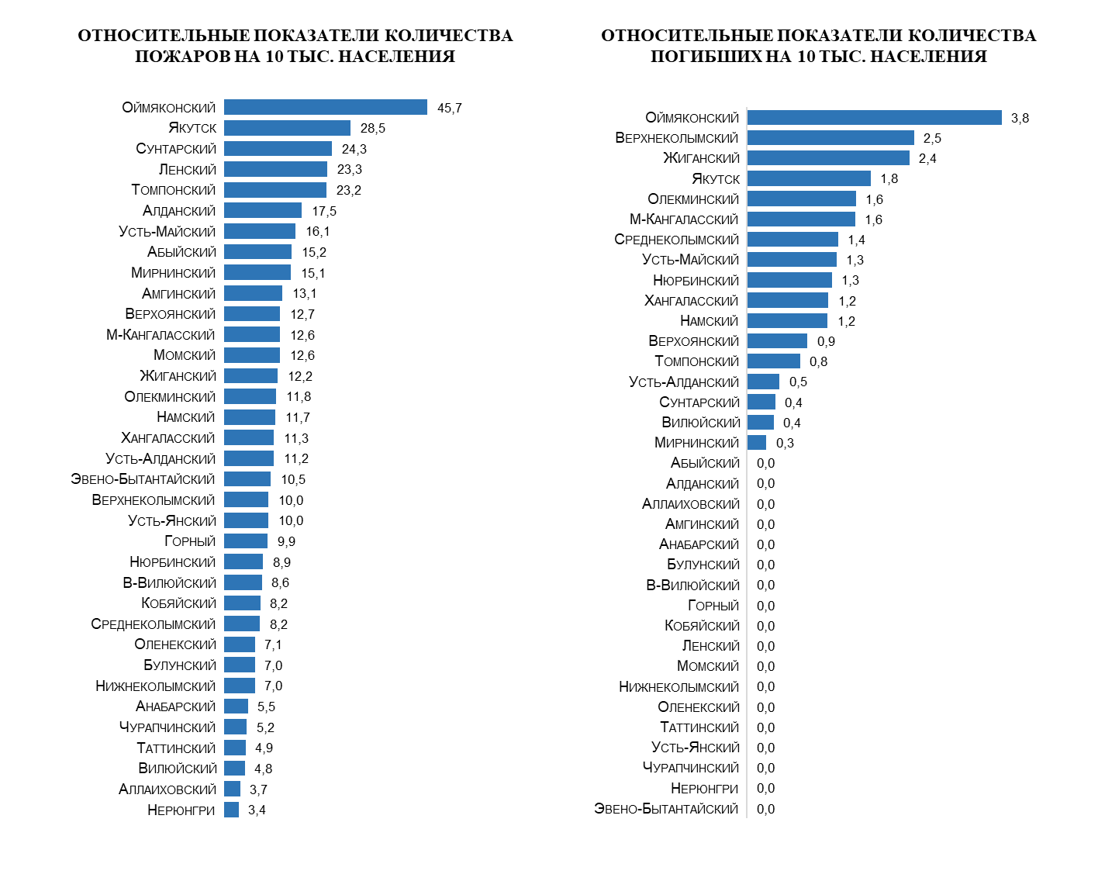

За анализируемый промежуток времени по виду населенных пунктов, наибольшее количество пожаров произошло в сельских населенных пунктах – 45,4% от общего количества пожаров. В населенных пунктах городского типа 37,5% пожаров от их общего количества, в городах – 11,9% пожаров от их общего количества, вне территории населенных пунктов – 5,1% пожаров от их общего количества.

**Распределение количества пожаров и последствий от них по виду населенных пунктов**



За анализируемый промежуток времени, наибольшее количество пожаров произошло в мае – 141 пожар и июне – 129 пожаров, что обусловлено сезонным ростом количества горения мусора и сухой растительности в весенний период.

Гибель людей зарегистрирована в 16 районах и ГО Якутск. Рост гибели людей при пожарах отмечается в 13 районах: Верхнеколымском на 1 чел., Верхоянском на 1 чел., Вилюйском на 1 чел., Жиганском на1 чел., Мегино-Кангаласском на 5 чел., Мирнинском на 1 чел., Намском на 3 чел., Нюрбинском на 2 чел., Оймяконском на 3 чел., Олекминском на 4 чел., Усть-Алданском на 1 чел., Усть-Майском на 1 чел., Хангаласском на 2 чел. и ГО Якутск на 4 чел.

За анализируемый промежуток времени, наибольшее количество погибших при пожарах пришлось на февраль – 13 человек и апрель – 9 человек. Из 37 погибших в указанных месяцах 35 погибло в жилом секторе, что составляет 94,5%, в том числе в многоквартирных домах погибло 20 человек, в частных домах погибло 13 человек, в частных банях погибло 2 человека. В состоянии алкогольного опьянения предположительно находилось 7 человек.

В 2021 году, по сравнению с 2020 годом увеличилась доля погибших детей. В текущем году погибло 10 детей (в 2020 году - 2 ребенка, рост в 5 раз). Гибель детей допущена в Мегино-Кангаласском (2), Усть-Алданском (1), Хангаласском (2), Намском (1) районах и ГО Якутск (4). Все пожары с гибелью детей допущены в жилом секторе, в том числе в частных домах – 3 пожара, в многоквартирных домах – 3 пожара.

За отчетный период наибольшее количество пожаров пришлось на пятницу – 114 пожаров (17,7%) и субботу – 111 пожаров (17,3%), погибших на вторник – 10 человек (27%) и четверг – 6 человек (16,2%).

Основными условиями, способствовавшими гибели людей, явилось нахождение в состоянии алкогольного опьянения – предположительно 7 случаев (18,9%), невозможность принять правильное решение по причине малолетнего возраста – 10 случаев (27%), преклонный возраст – 8 случаев (21,6%), прочие условия, способствовавшие гибели – 12 случаев.

Анализ показывает, что 49% погибших людей относятся к социально незащищенным слоям населения, а именно:

- дети - 10 человек (27%)

- пенсионеры - 8 человек (22%).

Также в результате пожаров погибли 19 человек (51,3%) прочего трудоспособного населения, в том числе погибшие, социальное положение которых не указано и 4 человека безработные.

Одним из основных условий, способствовавшим гибели людей, явилось нахождение в состоянии алкогольного опьянения – предположительно 7 случаев. Гибель людей, находящихся в состоянии алкогольного опьянения, произошла на территории 3 районов, в том числе: Мегино-Кангаласском (3), Мирнинском (1), Нюрбинском (3).

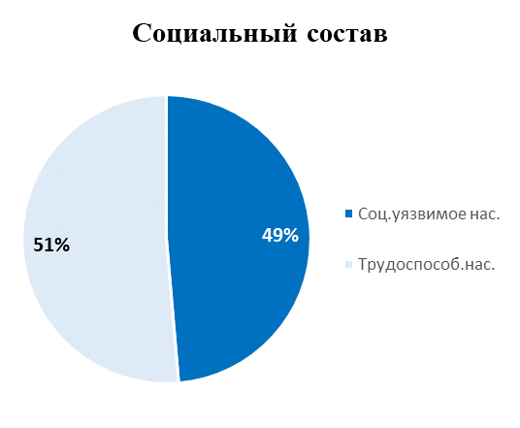

Всего за отчетный период зарегистрировано 37 погибших, в том числе: 16 мужчин, 11 женщин, 10 детей.

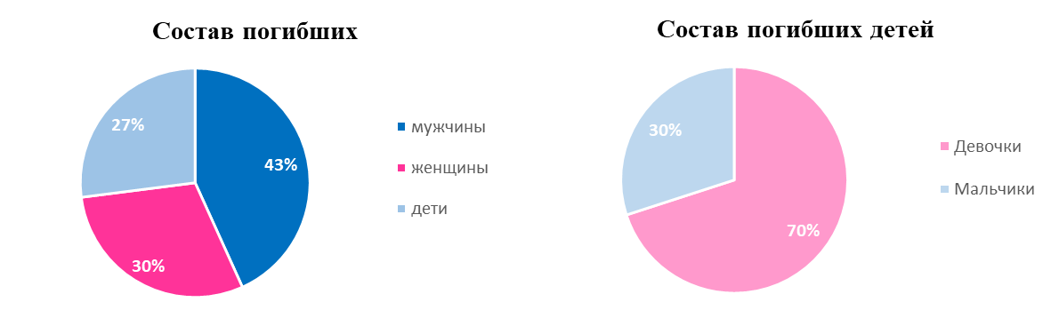

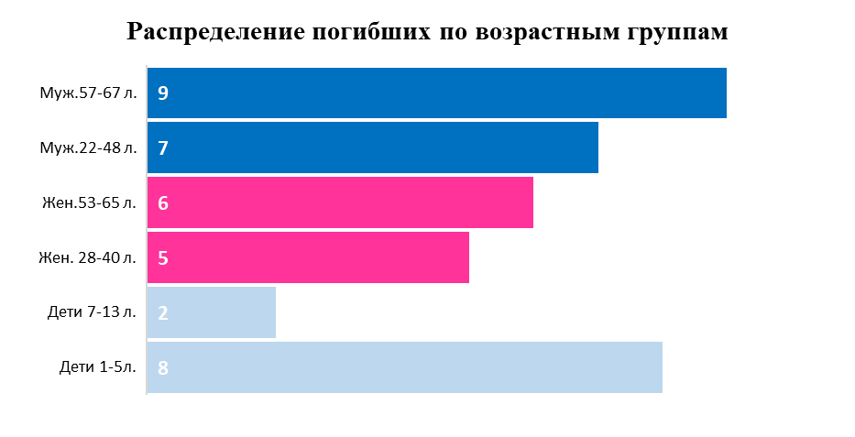

Погибших мужчин – 16, в том числе: 9 мужчин предпенсионного и пенсионного возраста (от 57 до 67 лет) и 7 мужчин трудоспособного возраста (от 28 до 48 лет).

Погибших женщин – 11, в том числе: 6 женщин предпенсионного и пенсионного возраста (56 до 65 лет) и 5 женщин трудоспособного возраста (от 28-40 лет).

Погибших детей - 10, в том числе: 7 девочек и 3 мальчика. В их числе: 2 детей начального и среднего школьного возраста (7 и 13 лет) и 7 детей дошкольного возраста (от 1 до 5 лет).

За анализируемый промежуток времени, наибольшее количество травмированных при пожарах пришлось на январь 8 человек и апрель – 9 человек.

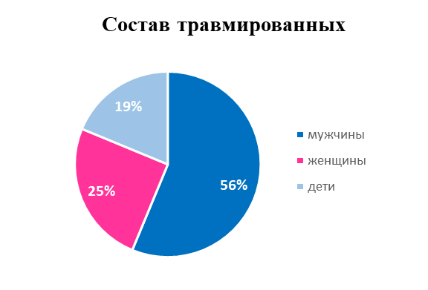

За отчетный период травмы различной степени тяжести получили 32 человека при 16 пожарах, в том числе: 18 мужчин, 8 женщин и 6 детей. Травмы произошли: 19 человек пострадали в многоквартирных жилых домах, 6 человек в частных жилых домах, 3 человека в частных гаражах, 1 человек в частной бане, 1 человек в частном магазине, 2 человека в палатке. С начала 2021 года зарегистрировано 6 случаев пожара с травмированием 2-х и более человек: в г. Олекминск Олекминского района (1 пожар – 5 человек, 21.01.2021), в п. Айхал Мирнинского района (1 пожар – 2 человека, 28.02.2021), в с. Борогонцы Усть-Алданского улуса (1 пожар – 2 человека, 23.03.2021), в с.Чапаево Хангаласского района (1 пожар – 9 человек, 07.04.2021), в местности р.Амга Амгинского района (1 пожар – 2 человека, 07.05.2021), в с.Далыр Верхневилюйского улуса (1 пожар – 2 человека, 29.05.2021).

Травмы при пожарах зарегистрированы в 13 районах: Амгинском (3; 0), Верхневилюйском (2; 0), Верхнеколымском (1; 0), Верхоянском (1; 0), Горном (1; 0), Жиганском (1; 0), Мирнинском (2; 1), Намском (1; 0), Нюрбинском (1;0), Олекминском (6; 0), Томпонском (1; 0), Усть-Алданском (2; 0), Хангаласском (10; 2).

Основным местом возникновения пожаров в зоне ответственности ГПС РС(Я) является жилой сектор, где зарегистрировано 298 пожаров что составляет 46,3% от общего количества пожаров, из них: в одноквартирных домах – 77 пожаров, в многоквартирных – 57 пожара, в частных гаражах, банях и прочих постройках жилого назначения – 164 пожара.

- Транспортных средствах –40 пожара (6,2%);

- Зданиях производственного назначения –29 пожара (4,5%);

- Зданиях и помещениях предприятий торговли – 8 пожаров (1,2%);

-Зданиях учебно-воспитательного назначения - 6 пожаров (0,9%);

- Прочих объектах 262 пожара (40,7%).

За отчетный период зарегистрировано 6 пожаров на объектах образования (АППГ 3; +100%):

- 29.01.2021*,* здание МБОУ «Кустурская СОШ им. И.Н. Слепцова», расположенного в с. Кустур Эвено-Бытантайского района. В результате пожара полностью уничтожено здание школы на общей площади 1218 кв.м. Причиной пожара стало нарушение правил монтажа электрооборудования.

- 02.03.2021, здание МБОУ «Мюрюнская СОШ №1 им. Г.В. Егорова», расположенного в с. Борогонцы Усть-Алданского района. В результате пожара повреждено подсобное помещение на общей площади 46 кв. м. Причиной пожара стало нарушение правил устройства и эксплуатации электрооборудования.

- 18.01.2021, здание МБУ ДО «Эльгяйского регионального музейно-экологического центра», расположенного в с. Эльгяй, Сунтарского района. В результате пожара повреждено помещение мастерской на общей площади 6 кв. м. Причиной пожара стала неосторожность при использовании для освещения приборов с открытым пламенем.

- 02.05.2021, здание спортзала МБУ ДО «Оленекская ДЮСШ», расположенного в с. Оленек Оленекского района. В результате пожара повреждено помещение спортзала на общей площади 6 кв.м. Причиной пожара стало нарушение правил устройства и эксплуатации электрооборудования.

- 30.06.2021, здание МБДОУ «Центр развития ребенка – детский сад «Кэскил», расположенного в с. Налимск Среднеколымского района. В результате пожара поврежден здание мастерской на общей площади 360 кв. м. Причиной пожара стало нарушение правил устройства и эксплуатации электрооборудования.

- 21.07.2021, здание мастерской СОШ в с.Дельгей Олекминского района. В результате пожара повреждена мастерская на общей площади 96 кв.м. Причина пожара устанавливается.

Гибели и травм на данных объектах не допущена.

На объектах жизнеобеспечения (котельные, ДЭС) в 2021 году произошло 9 пожаров. Пожары на объектах жизнеобеспечения произошли: в Томпонском – 4, Амгинском – 2, Жиганском – 1, Среднеколымском – 1, Вилюйском - 1.

Зарегистрирована гибель 1 человека в здании котельной частного магазина (04.04.2021 в с. Балагачча Вилюйского района).





Наибольшее количество пожаров в жилом секторе произошло в январе месяце – 62 пожара, в том числе в одноквартирных жилых домах 19 (30,6%) и в частных гаражах, банях и прочих постройках жилого назначения 30 (48,3%). Кроме того, тенденция к росту количества пожаров в жилом секторе наблюдалась в феврале – 49 пожаров.

По сравнению АППГ на отчетный период наблюдается рост пожаров в жилом секторе на 25%, в том числе в одноквартирных жилых домах на 20%, многоквартирных домах на 58%, вагончик для жилья, дома мобильного типа на 100%, садовый дом, дача на 50% и в частных гаражах, банях и прочих постройках жилого назначения на 17%.

Отмечается также рост количества погибших людей в жилом секторе на 250%. Всего в жилом секторе погибло 35 человек, что составляет 94.5% от общего количества погибших, в том числе: в многоквартирных жилых домах 20 человек, из них 6 детей, в одноквартирных жилых дома 13 человек, из них 4 детей.

Гибель 2 человек произошла: вне территории населенного пункта в здании гидрологического поста ЯУГМС (19.04.2021 устье р.Артык-Юрях Оймяконского района) и в здании котельной частного магазина (04.04.2021 в с. Балагачча Вилюйского района).

Основными причинами пожаров явились:

- неосторожное обращение с огнем 182 пожара, что составляет 28,3% от общего количества пожаров;

- нарушение правил устройства и эксплуатации электрооборудования 109 пожаров (16,9%);

- нарушение правил устройства и эксплуатации печей 112 пожаров (17,4%).

- прочие причины 240 пожаров (37,3%).

На отчетный период пожары зарегистрированы во всех 34 районах и ГО Якутск.

Следует отметить, что в 11 районах наблюдается снижение количества пожаров по сравнению с аналогичным периодом прошлого года: Амгинском (18; 19), Анабарском (2; 3), Верхнеколымском (4; 10), Кобяйском (10; 21), Момский (5; 6), Олекминском (29; 32), Оленекском (3; 5), Таттинском (8; 12), Усть-Алданском (23; 25), Чурапчинском (11; 14), Нерюнгринском (2; 7) и ГО Якутск (77; 82). Также 3 района, где роста пожаров не допущено: Нижнеколымском (3; 3), Томпонском (29; 29), Усть-Майском (12; 12).

В целях реализации основных задач по профилактике пожаров, за отчетный период в зоне ответственности противопожарной службы республики проведено и принято участие в 2114 совместных рейдовых мероприятий, посещено 25 205 одноквартирных жилых домов (АППГ 8417) и 26 057 квартир в многоквартирных жилых домах (АППГ 9730), о мерах пожарной безопасности проинструктировано 131 804 человека (АППГ 49 175), распространено 124 530 листовок и памяток на противопожарную тематику(АППГ 39 127). В ходе рейдов проверено противопожарное состояние мест проживания 14 535 семей, находящихся в группе риска (АППГ-3557).

В порядке обучения мерам пожарной безопасности проведено 2399 занятий, бесед и лекций о мерах пожарной безопасности и действиям при пожаре (АППГ-1523) с охватом 55 142 человека (АППГ- 32 514), в том числе детей – 40 130 (АППГ-22 566).

На объектах с массовым пребыванием людей проведено 317 практических тренировок по эвакуации,в которых приняло участие 17 199 человека (АППГ 193; 7603).

В целях стабилизации оперативной обстановки с пожарами и гибели людей, инициировано 223 (АППГ 79) заседаний муниципальных КЧС и ОПБ по вопросу обстановки с пожарами и последствиями от них и принятии дополнительных профилактических мер.

Информирование населения о мерах пожарной безопасности осуществляется с использованием средств массовой информации (печатные, электронные). В текущем году по сравнению с АППГ выход в СМИ увеличен на 232%, размещение информации на интернет-сайте увеличен на 68%.

С начала года осуществлено 3027 выступлений и публикаций в СМИ (АППГ-913), в том числе в печатных изданиях - 278 статей, на радио - 1603 выступлений, на телевидении - 1146 выходов. На интернет-сайте размещено 765 материалов. Через социальные сети и мессенджеры распространено 16 081 информационных материалов. В соответствии с Соглашением о сотрудничестве с «НВК Саха» осуществляется прокат видео- и аудиороликов на противопожарную тематику на телеканале и радио НВК Саха, с начала 2021 года осуществлено 964 выходов видеороликов и 755 аудиороликов.

Также, в культурно-досуговых учреждениях (кинотеатрах) осуществлено 3805 показов видеосюжетов (видеороликов) на противопожарную тематику, с охватом зрителей в количестве 46019 человек.

С начала года проведены профилактические операции «Новый год» в период с 14 декабря 2020 года по 14 января 2021 года, пожарно-профилактическая акция «Безопасный гараж» (с 25 января по 15 февраля 2021 года). В целях формирования культуры безопасности жизнедеятельности населения и обучения подрастающего поколения основам безопасного поведения при возникновении чрезвычайных ситуаций, организованы и проведены в образовательных учреждениях, расположенных в зоне ответственности ГБУ РС(Я) «ГПС РС(Я)», Всероссийские открытые уроки «Основы безопасности жизнедеятельности», приуроченные к празднованию Всемирного дня гражданской обороны, посвященных памятной дате – 35-летию со дня аварии на Чернобыльской АЭС, Дню пожарной охраны, празднованию Победы в Великой Отечественной войне 1941-1945 годов, в ходе которых также рассмотрены вопросы безопасного отдыха детей в летний период, правила поведения в природной среде, в том числе на водных объектах, действия при возникновении или угрозе возникновения чрезвычайных ситуаций природного и техногенного характера в местах массового пребывания людей.

Во исполнение Протокола совещания Государственного комитета по обеспечению безопасности жизнедеятельности населения Республики Саха (Якутия) с органами местного самоуправления по вопросу проводимых профилактических мероприятиях по предотвращению пожаров в режиме видеоконференцсвязи от 03.03.2021 г. №62 и письма Главного управления МЧС России по Республике Саха (Якутия) от 01.03.2021 г. №978-4-1, и в связи со значительным увеличением количества пожаров и последствий от них в Республике Саха (Якутия), подразделениями ГПС в выходные и нерабочие праздничные дни с 5 по 8 марта 2021 года организована работа по предупреждению пожаров среди населения в жилом секторе в составе нештатных служб профилактики местных пожарно-спасательных гарнизонов и групп профилактики пожаров муниципальных образований, с учетом санитарно-эпидемиологической обстановки по недопущению распространения новой коронавирусной инфекции.

В период с 15 апреля по 14 мая 2021 года подразделениями противопожарной службы республики принято участие в проведении I этапа профилактической операции «Жилище-2021».

В период с 01 по 31 мая 2021 года подразделения ГПС РС(Я) приняли участие в проведении месячника пожарной безопасности во исполнение протокола заседания Комиссии по предупреждению и ликвидации чрезвычайных ситуаций и обеспечению пожарной безопасности Республики Саха (Якутия) от 29 апреля 2021 года № 61.

В целях предупреждения загораний сухой растительности, принятия дополнительных мер по предупреждению возникновения ЧС в пожароопасный сезон 2021 года, организовано участие подразделений в проведении профилактических мероприятий по предупреждению ландшафтных (природных) пожаров, в том числе лесных пожаров, в составе профилактических групп муниципальных образований. Усилено информирование населения о требованиях Правил противопожарного режима в Российской Федерации о запрете выжигания сухой травянистой растительности, горючего мусора и отходов в населенных пунктах, а также на землях сельскохозяйственного назначения и землях иных категорий, примыкающих к населенным пунктам. В период с 01 мая 2021 принято участие взадействовано 988 работников ГПС. Организовано участие 257 членов ДПО в проведении 165 патрульно-рейдовых мероприятиях. Проведено 10270 инструктажей. Распространено 15208 листовок на противопожарную тематику. Личный состав подразделений задействовался в 39 совместных постах, ограничивающих доступ граждан в леса (лесные зоны), отказано в посещении лесов 98 гражданам.

В рамках сезонной профилактической операции «Летний отдых»организованы мероприятия по обеспечению пожарной безопасности на объектах летнего отдыха и оздоровления детей, в том числе по проведению пожарно-профилактической работы с детьми. На отчетный период в районе обслуживания подразделений ГБУ РС(Я) «ГПС РС(Я)» функционирует 276 детских оздоровительных лагерей в 22 районах, в том числе: с дневным пребыванием - 201, с дневным пребыванием детей дистанционных – 47, стационарных - 6, лагерей труда и отдыха – 22. Подразделениями ГБУ РС(Я) «ГПС РС(Я)» с начала сезона в 276 детских оздоровительных лагерях проведено 177 инструктажей с обслуживающим персоналом, в ходе которых проинструктировано 546 человек, в дистанционной форме проинструктировано 123 человек. Всего профилактическими мероприятиями охвачено 2868 детей. Проведено 39 практических тренировок по эвакуации, в которых приняли участие 275 человек персонала и 1947 детей. Проведено 26 семинаров с участием персонала и 39 конкурсов на противопожарную тематику среди детей. Распространено 3017 листовок, памяток на противопожарную тематику.

В целях недопущения происшествий и гибели людей на водных объектах, повышения эффективности проведения профилактической работы с населением по правилам безопасного поведения на водных объектах на территории Республики Саха (Якутия), в соответствии с решением Комиссии по предупреждению и ликвидации чрезвычайных ситуаций и обеспечению пожарной безопасности Республики Саха (Якутия) от 30.04.2021 №64 «Об обеспечении безопасности людей на водных объектах на территории Республики Саха (Якутия) в летний период 2021 года» и приказом Государственного комитета по обеспечению безопасности жизнедеятельности населения Республики Саха (Якутия) от 18.06.2021 №111 «Об участии ГБУ РС(Я) «Государственная противопожарная служба Республики Саха (Якутия), ГБУ РС(Я) «Служба спасения Республики Саха (Якутия)» в акции «Вода – безопасная территория» подразделениями ГБУ РС(Я) «ГПС РС(Я)» принято участие в проведении двух этапов акции «Вода –безопасная территория» в составе межведомственных профилактических и патрульных групп местного самоуправления по информированию населения о мерах безопасности на водных объектах с учетом санитарно-эпидемиологической обстановки.

В целом мероприятия по профилактике пожаров в Республике Саха (Якутия) осуществляется в соответствии с Комплексным планом дополнительных мероприятий по обеспечению пожарной безопасности на 2020-2024 годы, утверждённым постановлением Правительства Республики Саха (Якутия). Одним из основных направлений работы в соответствии с планом является установка автономных дымовых пожарных извещателей (АДПИ) гражданам из социально незащищенных слоев населения. Так, на основании п.2 Комплексного плана в соответствии с государственным контрактом ГБУ РС(Я) «ГПС РС(Я)» установлено 1000 систем АДПИ с GSM-модулем в местах проживания граждан социально-незащищенных категорий населения в Горном, Намском, Усть-Алданском, Таттинском районах (за счет средств 2020 года). По плану 2021 года для установки систем обнаружения и оповещения о пожаре семьям социально-незащищенных категорий населения отобраны Амгинский, Кобяйский, Чурапчинский районы и села ГО Якутск.

Кроме того, в целях повышения уровня противопожарной защищенности населения Республики Саха (Якутия) и пропаганды культуры безопасности жизнедеятельности среди населения, подразделения ГПС РС(Я) принимают активное участие в социальной акции «Предупреди пожар – установи АДПИ!», проводимой в рамках проекта Госкомобеспечения РС(Я) «21 лучшая инициатива – 2021 год XXI век». Всего с начала акции приняло участие 177 работников, охвачено 390 семей, установлено 566 АДПИ.

Таким образом, на отчетный период обстановка с пожарами и последствиями от них характеризуется следующими показателями:

- В Республики Саха (Якутия) общее количество техногенных пожаров снизилось на 4,4% (1399; АППГ 1464). Количество погибших возросло в 2 раза – с 28 до 58. Количество погибших детей возросло с 4 до 12. Количество травмированных при пожарах возросло с 33 до 45. Общий ущерб от пожаров составил 76 млн. 615,1 тыс.рублей (АППГ - 46 млн. 772,1 тыс. рублей). По данным статистики пожары произошли по причинам: неосторожного обращение с огнем 698 пожаров (49,8%), нарушения правил устройства и эксплуатации электрооборудования 313 пожаров (22,3%) и нарушения правил устройства и эксплуатации печей 235 пожаров (16,7%).

В том числе, в зоне ответственности ГБУ РС(Я) «ГПС РС(Я)» зарегистрирован рост количества пожаров на 6,8%. Рост количества погибших на 270%, в том числе детей на 400%. Рост травмированных на 190,9%.

Наибольшее количество пожаров произошло в жилом секторе, где зарегистрировано 298 пожаров, что составляет 46,3% от общего количества пожаров. При этом в жилом секторе отмечается рост пожаров по сравнению с АППГ на 25%, в том числе в одноквартирных жилых домах на 20%, многоквартирных домах на 58%, садовый дом, дача на 50%, в частных гаражах, банях и прочих постройках жилого назначения на 17%.

Основные показатели по гибели и травмированию людей при пожарах зарегистрированы в 10 районах: Верхнеколымском, Верхоянском, Жиганском, Мирнинском, Намском, Нюрбинском, Олекминском, Томпонском, Усть-Алданском, Хангаласском районах.

Рост пожаров отмечается в 20 районах. Значительный рост количества пожаров наблюдается в 12 районах: Алданском (19; 16), Булунском (6; 3), Верхневилюйском (18; 14), Верхоянском (14; 10), Вилюйском (12; 9), Ленском (23; 20), Мирнинском (52; 48), Намском (29; 21), Нюрбинском (21; 9), Оймяконском (36; 31), Сунтарском (57; 39), Хангаласском (37; 31).

Снижение количества пожаров наблюдается в 11 районах: Амгинском (18; 19), Анабарском (2; 3), Верхнеколымском (4; 10), Кобяйском (10; 21), Момский (5; 6), Олекминском (29; 32), Оленекском (3; 5), Таттинском (8; 12), Усть-Алданском (23; 25), Чурапчинском (11; 14), Нерюнгринском (2; 7) и ГО Якутск (77; 82).

Не допущено роста пожаров в 3 районах: Нижнеколымском (3; 3), Томпонском (29; 29), Усть-Майском (12; 12).

Следует отметить, что неблагоприятными факторами повлиявшими на рост пожаров и их последствий в текущем году явились ограничения, связанные с противодействием новой короновирусной инфекции и запретом на проведение мероприятий с массовым скоплением людей в 2020 году, значительные низкие температуры в зимний период и сезонный рост количества горения мусора и сухой растительности в весенне-летний период на территории Республики Саха (Якутия) в текущем году.

В связи с ростом количества пожаров и их последствий, на отчетный период 2021 года, по сравнению с аналогичным периодом прошлого года, на 168% увеличено количество проинструктированных граждан, на 316% увеличено количество совместных рейдовых профилактических мероприятий, в том числе по проверке мест проживания семей, относящихся к группе риска, выход публикаций в СМИ увеличен на 232%, размещение информации на интернет-сайте учреждения на 68%, также активно ведется информирование населения посредством социальных сетей и мессенджеров.

Проведенный анализ показывает наличие тенденции роста количества пожаров и последствий от них в зданиях и сооружениях жилого назначения и надворных постройках. Статистика свидетельствует, что основными причинами пожаров или в 83,3% случаев, являются неосторожное обращение с огнем, в частности, курение, нарушения правил монтажа и эксплуатации электрооборудования и бытовых электроприборов, а также печей. Шестеро малолетних детей в 2021 году погибли в результате оставления их дома одних без присмотра.

С целью предупреждения пожаров по основным причинам пожаров необходимо обратить внимание на:

- Проведение пожарно-профилактических мероприятий направленных на предупреждение гибели детей при пожарах в рамках профилактических операций «Летний отдых», «Школа». Также в ходе подворовых обходов и совместных рейдовых мероприятий в жилом секторе проведение разъяснения родителям в семьях о недопущении оставления малолетних детей без присмотра.

- Активизацию информирования органов местного самоуправления, органов государственного пожарного надзора и организаций по результатам профилактических мероприятий и о противопожарном состоянии населенных пунктов, объектов жилого сектора и источников наружного противопожарного водоснабжения.

- Информирование населения о целесообразности установки в квартирах и жилых домах современных систем раннего обнаружения и оповещения о пожаре. Принять активное участие в социальной акции «Предупреди пожар – установи АДПИ!», проводимой в рамках проекта Госкомобеспечения РС(Я) «21 лучшая инициатива – 2021 год XXI век».

Отдел профилактики пожаров

ГБУ РС(Я) «ГПС РС(Я)»